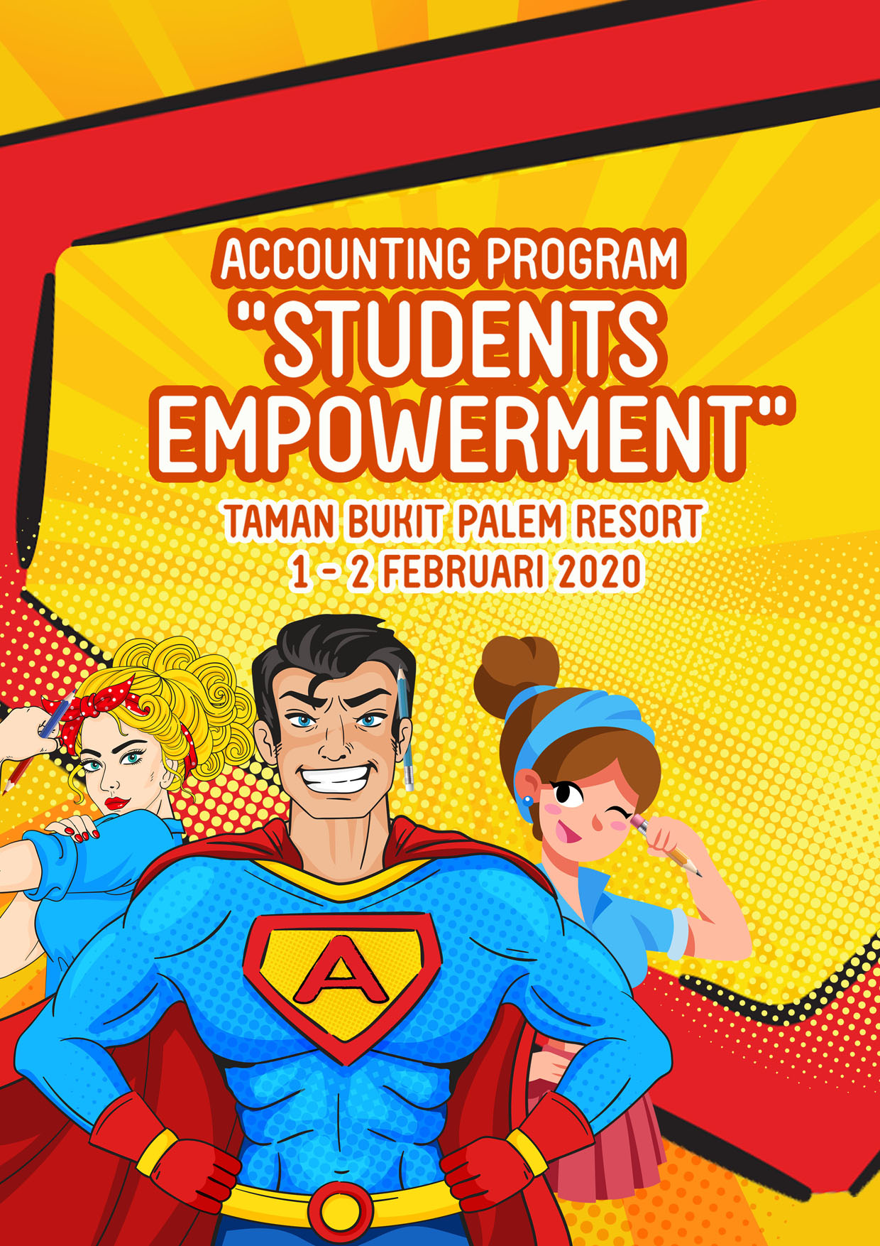

BUKU PANDUAN ACARA

“STUDENTS EMPOWERMENT”
Program Studi S1 Akuntansi Universitas Mercu Buana

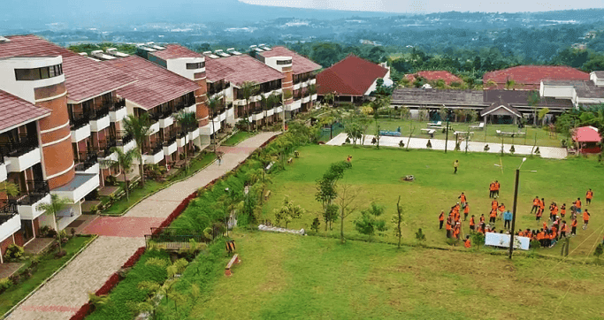

1-2 Februari 2020
Taman Bukit Palem Resort
Jl. Veteran 1, Pancawati, Caringin, Bogor,

Jawa Barat 16730

EMPOWERMENT PROGRAMME



Program Empowerment adalah program interaksi dan komunikasi anggota team agar tidak terdapat miss communication yang dapat menghambat terwujudnya tujuan ada cita-cita suatu tim tersebut
Adapun manfaat dari Empowerment yaitu :
- Menjalin komunikasi.
- Membangun pribadi yang positif, tangguh, kreatif dan percaya diri.
- Membangun kerjasama tim yang solid dan efektif.
- Membangun komunikasi efektif, strategi yang baik, kecepatan, ketepatan serta kekompakkan tim.
- Memotivasi untuk memiliki sikap kepemimpinan.
- Memiliki sikap besar hati untuk menerima kritik dan masukan atas kekurangan dan kelemahan diri.
- Mampu mengelola masalah untuk mendapatkan solusi terbaik.



- Membawa perlengkapan pribadi seperlunya selama kegiatan termasuk obat-obatan pribadi. Handuk, sabun dan selimut sudah disediakan di hotel.
- Membawa botol minum pribadi, snack akan dibagikan didalam bis.
- Menggunakan bis yang sama pada saat berangkat dan pulang, sesuai dengan daftar nama yang sudah ditentukan. Tidak diperkenankan untuk bertukar bis.
- Mengenakan kaos seragam yang dibagikan saat keberangakatan di dalam bis.
- Selama Fun Games mengenakan kaos seragam dan celana olah raga yang nyaman.
- Memakai sepatu selama kegiatan Fun Games.
- Untuk Creative Night,mengenakan baju bernuansa PINK untuk wanita dan bernuansa MERAH untuk pria di Era Th 80an.
- Mengenakan baju olah raga untuk senam pagi.
- Mengenakan baju bernuansa BIRU untuk sesi terakhir di hari kedua menjelang pulang.


- Membawa dan menggunakan senjata tajam serta obat-obatan yang terlarang.
- Membawa dan merokok selama kegiatan berlangsung.
- Bersikap tidak sopan terhadap siapapun.
- Merusak fasilitas hotel.

Jika peserta terbukti melakukan pelanggaran maka akan dikenakan sanksi berupa teguran atau ganti rugi jika terjadi kerusakan.

TRANSPORTASI

- Keberangkatan (Sabtu , 1 Februari 2020)
Pukul 05.00 – 06.00 sudah berkumpul di titik keberangkatan bis
- Rombongan akan diberangkatkan dari 3 (tiga) titik keberangakatan yaitu UMB : Meruya (4 Bis), Menteng (1Bis) dan Bekasi (1 Bis)
- Peserta diharapkan sudah berkumpul di titik keberangkatan paling lambat 60 menit sebelum waktu berangkat. (pukul 06.00 pagi sudah berangkat)
- Tidak disediakan tim sapu bersih atau tim pengantaran apabila ada peserta yang terlambat.
- Peserta naik bis sesuai dengan daftar peserta pada masing-masing bis dan dilarang berpindah bis tanpa pemberitahuan sebelum tanggal 31 Januari 2020.
- Sebelum berangkat tiap bis wajib mengangkat 1 (satu) Bus Captain dari peserta.

- Kedatangan
Tiba di lokasi pukul 08.00 , Taman Bukit Palem Resort
- Peserta membawa turun tas / bagasinya masing- masing dan langsung menikmati welcome drink di area lobby.
- Peserta menuju Aula 2 dan titik pengumpulan tas / bagasi (sesuai dengan nomor bis masing-masing).
- Peserta kemudian berkumpul di Aula 2 menanti acara pembukaan.
- Proses check-in akan dilakukan setelah Fun Games dan pembagian kunci akan diatur kemudian.

- Check-in Kamar
- PIC kamar bertanggungjawab terhadap ketertiban kamar termasuk kunci kamar.
- Titipkan kunci di receptionist jika akan meninggalkan kamar.
- Pembagian kamar diatur oleh fasilitator.
- Demi keamanan tidak diperkenankan untuk bertukar/ berpindah kamar.
- Kehilangan kunci akan dikenakan biaya Rp 200,000 per kunci yang hilang
- Dilarang merokok di dalam kamar, pihak hotel berhak mengenakan denda pada kamar yang kedapatan bau rokok.

- Kepulangan (Minggu , 2 Februari 2020)
- Peserta pastikan tidak ada barang-barang tertinggal (jaket/ charger/ kacamata dll).
- PIC kamar mengembalikan kunci kamar langsung ke fasilitator di Aula 2 dan selesaikan pengeluaran pribadi langsung ke (jika ada).
- Peserta membawa tas / bagasi masing-masing langsung ke dalam bis. sesuai dengan nomor bis saat berangkat.
- Bis tidak melayani permintaan peserta untuk pergi / turun di lokasi yang tidak dijadwalkan, demi alasan keamanan & ketertiban.

Terdapat tiga titik bus untuk keberangkatan :
- Bis Meruya
Menempuh jarak 73 km via tol , dengan durasi perjalanan sekitar 1 jam
30 menit.
- Bis Menteng
Menempuh jarak 69 km via tol , dengan durasi perjalanan sekitar 1 jam
15 menit.
- Bis Kranggan
Menempuh jarak 47 km via tol , dengan durasi sekitar 1 jam perjalanan.
Bus Layout
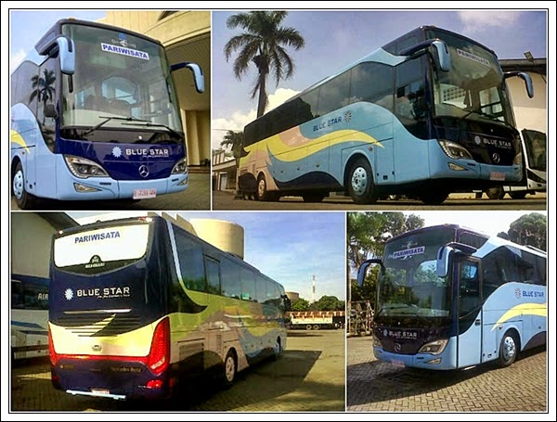

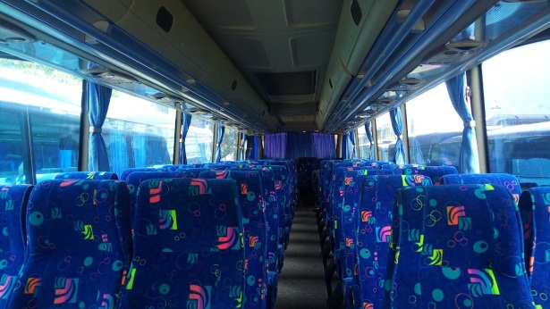

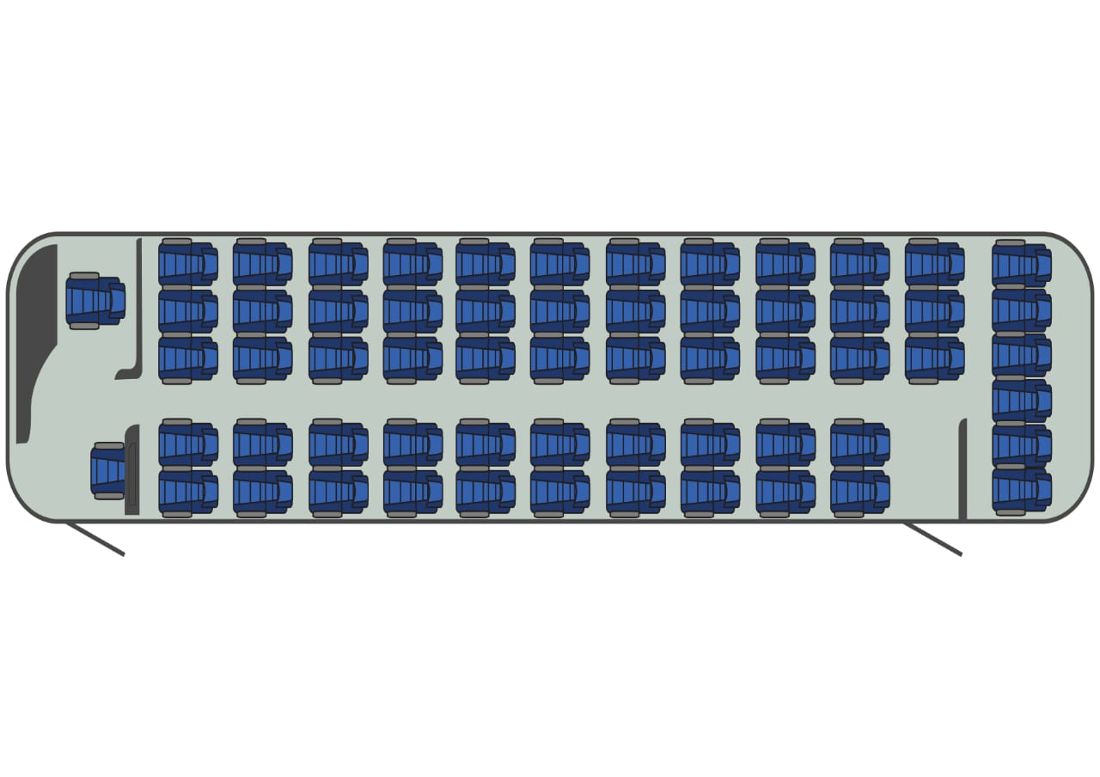

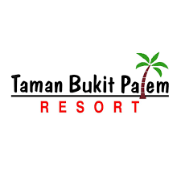

Jl.Veteran 1, Pancawati, Caringin, Bogor, Jawa Barat
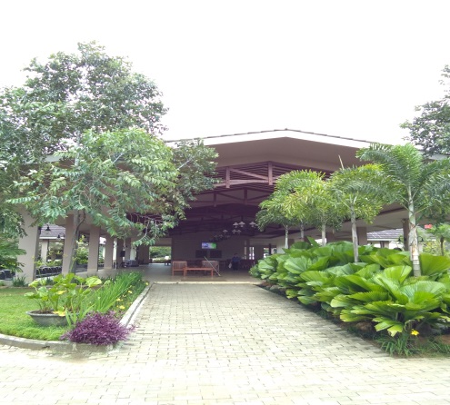
Phone: (0251) 8290499
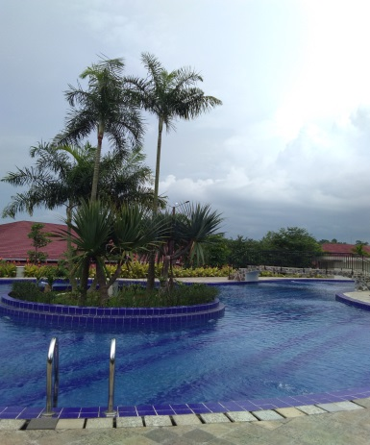
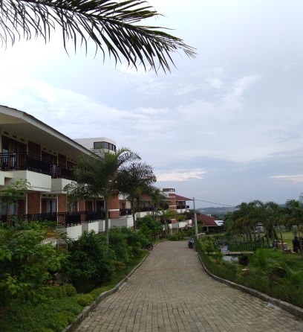

Fasilitas Resort
Kolam renang
Restoran outdoor dengan mountain view
Jogging track dan aula
Area Outbond
Lapangan Futsal , Voli, Basket
Kamar Tidur
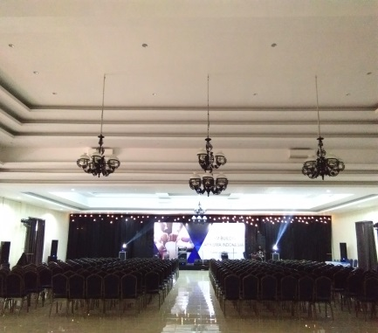
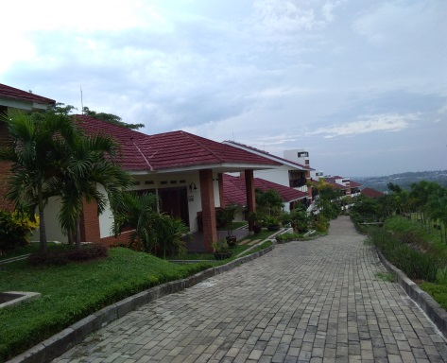
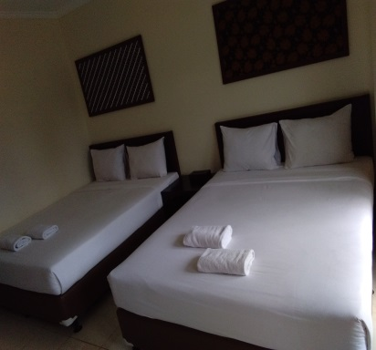

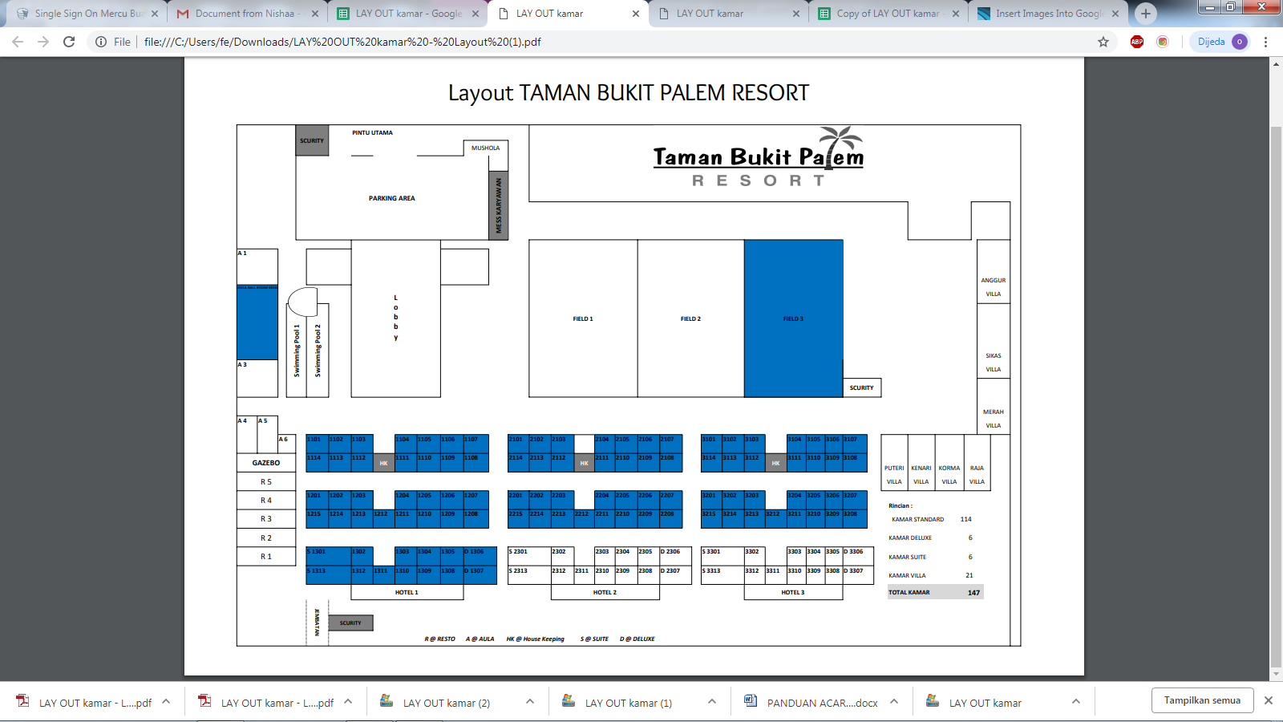



- Semua peserta diharapkan untuk mengikuti seluruh program dan jadwal yang telah ditetapkan. Tidak diperkenankan keluar lokasi hotel atau melakukan kegiatan lain tanpa sepengetahuan Fasilitator.
- Peserta diminta untuk selalu menjaga keamanan dan ketertiban selama kegiatan.
- Peserta dihimbau untuk selalu menjaga kondisi kesehatan. Bagi peserta yang mempunyai penyakit tertentu diharapkan melapor pada Fasilitator.
- Panitia tidak bertanggung jawab atas kehilangan atau kerusakan barang milik peserta yang terjadi diluar pengawasan Fasilitator.
- Semua bentuk pemesanan seperti makanan, minuman, biaya lain-lain diluar fasilitas yang telah ditetapkan. Semua pengeluaran ditanggung oleh masing- masing peserta dan diselesaikan saat check-out.
- Bila peserta ada kepentingan tertentu diharuskan izin kepada dosen ataupun fasilitator sebelum meninggalkan kegiatan.

RANGKAIAN KEGIATAN

Durasi |  | Mulai | Selesai | Aktivitas
Sabtu, 1 Februari 2020
60' | 5:00 |  | 6:00 | Berkumpul di titik keberangkatan
120' | 6:00 |  | 8:00 | Perjalanan ke lokasi (Pembagian Snack didalam bis )
30' | 8:00 |  | 8:30 | Tiba di lokasi / Orientasi Lapangan Prebriefing, Grouping, Welcome Drink
60' | 8:30 |  | 9:30 | Opening & Ice Breaking
150' | 9:30 |  | 12:00 | Fun Games Indoor
60' | 12:00 |  | 13:00 | ISHOMA
240' | 13:00 |  | 17:00 | Fun Games Outdoor
150' | 17:00 |  | 19:30 | Proses Check - In / Sholat / Mandi / Dinner
30' | 19:30 |  | 21:30 | Arahan Akademik
90' | 21:30 |  | 22:00 | Creative Night
 |  |  |  | 21:30 | zz..ZZZ..zz
Minggu, 2 Februari 2020
30' | 6:00 |  | 7:00 | Senam Pagi dan Fun Games
90' | 7:00 |  | 8:30 | Mandi, Sarapan Pagi, Check Out
120' | 8:30 |  | 09:30 | Conclusion
30' | 09:30 |  | 10:00 | Closing & SAYONARA
60' | 10:00 |  | 12:00 | Perjalanan Kembali Kekampus
 |  |  |  | 12:00 | Program Usai

FUN GAMES

- Puzzle
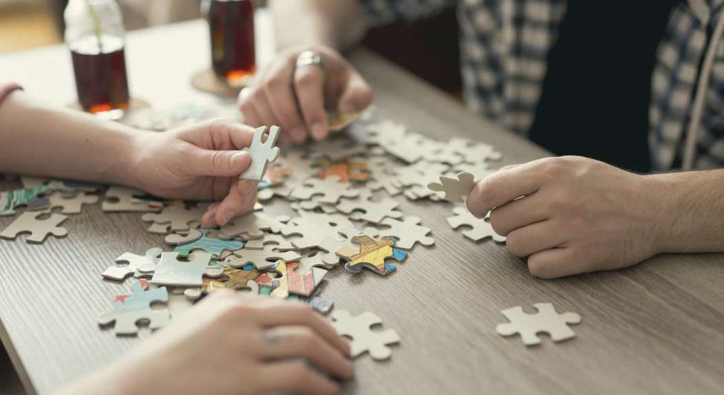

- Glass Tower

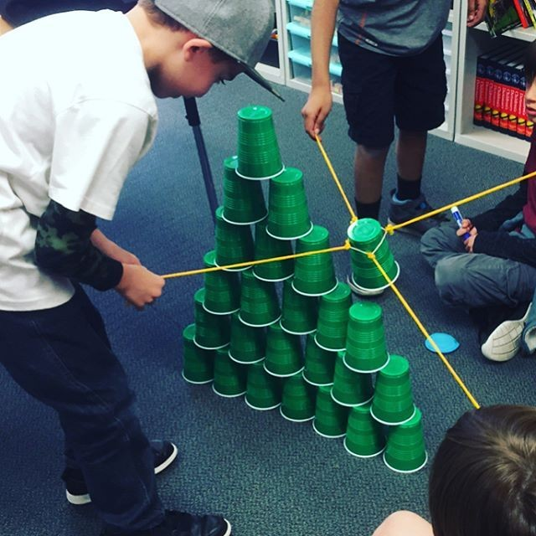
- Dragon Tail

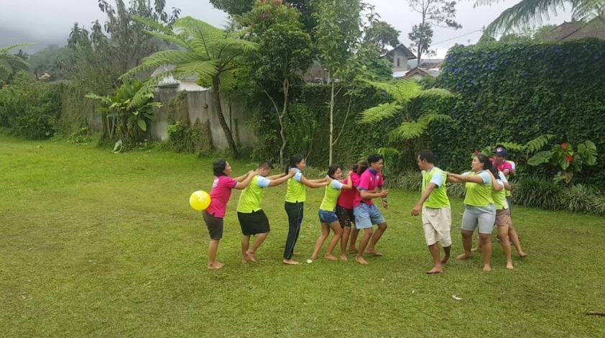

- Send Ring

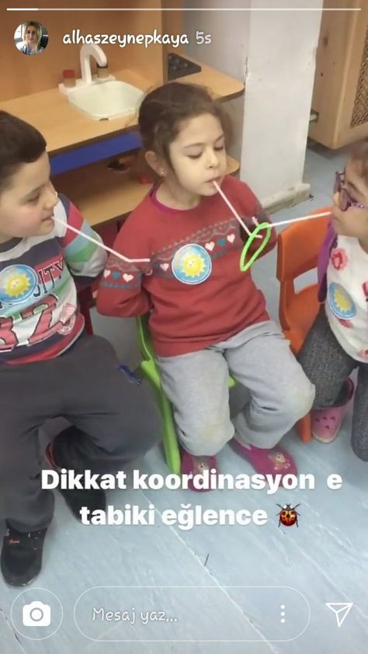

- Send with Neck

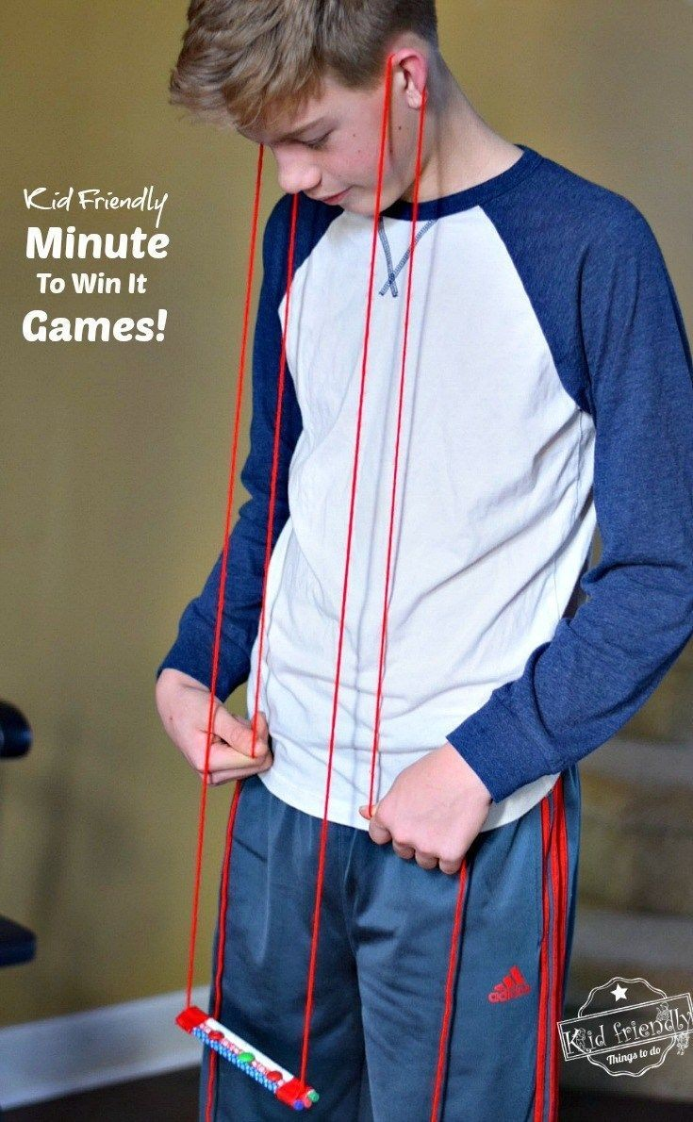

- Swipe Ball

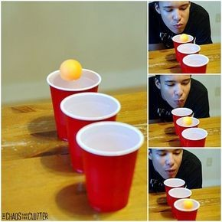

- Gegana

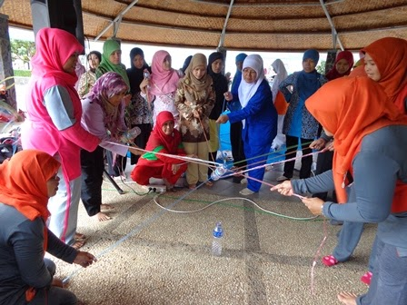

- Hula Hop
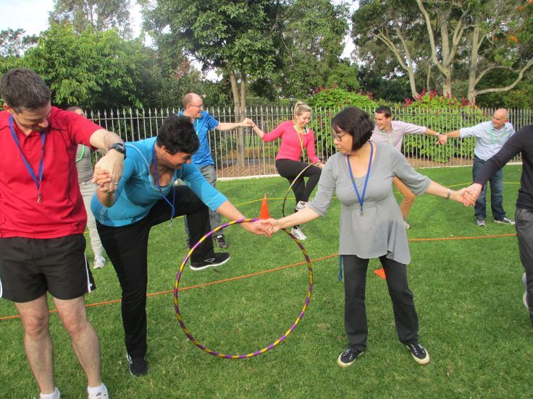


- Collect Ball





CREATIVE NIGHT

Creative Night merupakan malam untuk setiap peserta mengekspresikan karya nya melalui creative games yang mengusung tema era ’80an.
Setiap kelompok akan tampil sesuai dengan lagu yang hits di era ‘80an yang telah disediakan fasilitator dan dipilih sebelum ISHOMA sore harinya.

Akan ada kompetisi berkelompok :
- Kelompok Terbaik
- Kelompok Teraktif
- Kelompok Tergokil
Sedang kompetisi perorangan :
- Kostum Era ‘80an Terbaik Male
- Kostum Era ‘80an Terbaik Female

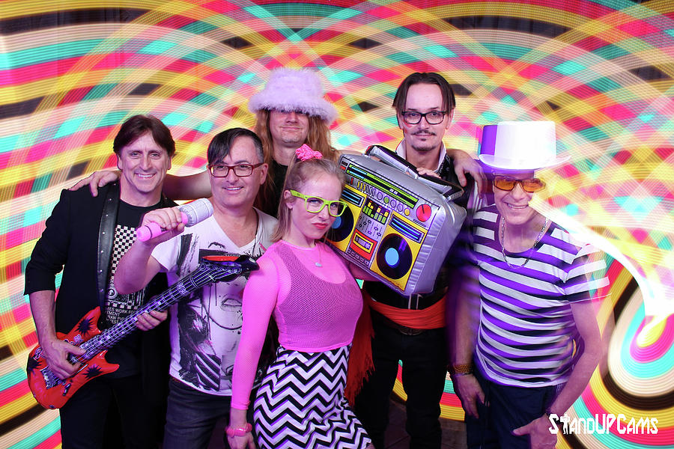
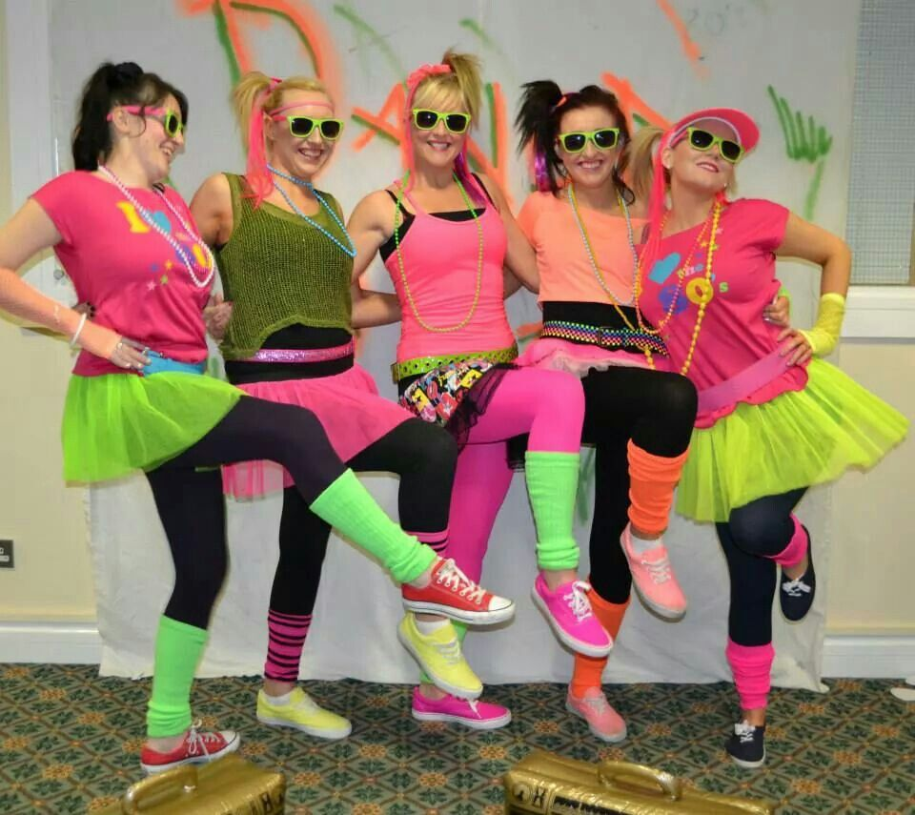

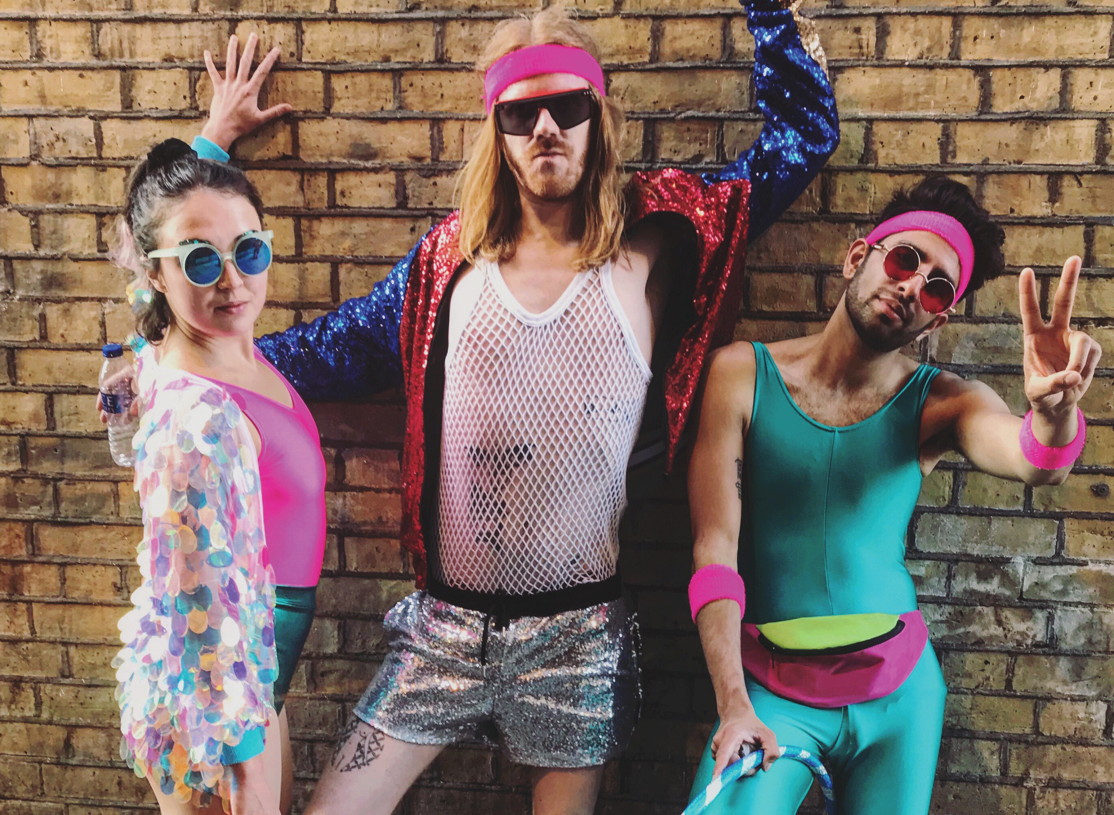

Dresscode :
Setiap peserta wajib untuk mengenakan dresscode dan atau aksesoris ala-ala Era ‘80 :
- Pakaian bernuansa pink (perempuan).
- Pakaian bernuansa merah (laki-laki).
- Tidak diperkenankan memakai celana pendek.
- Pakaian yang dikenakan adalah rapi dan casual.
- Tidak diperkenankan untuk menggunakan sandal jepit selama acara.

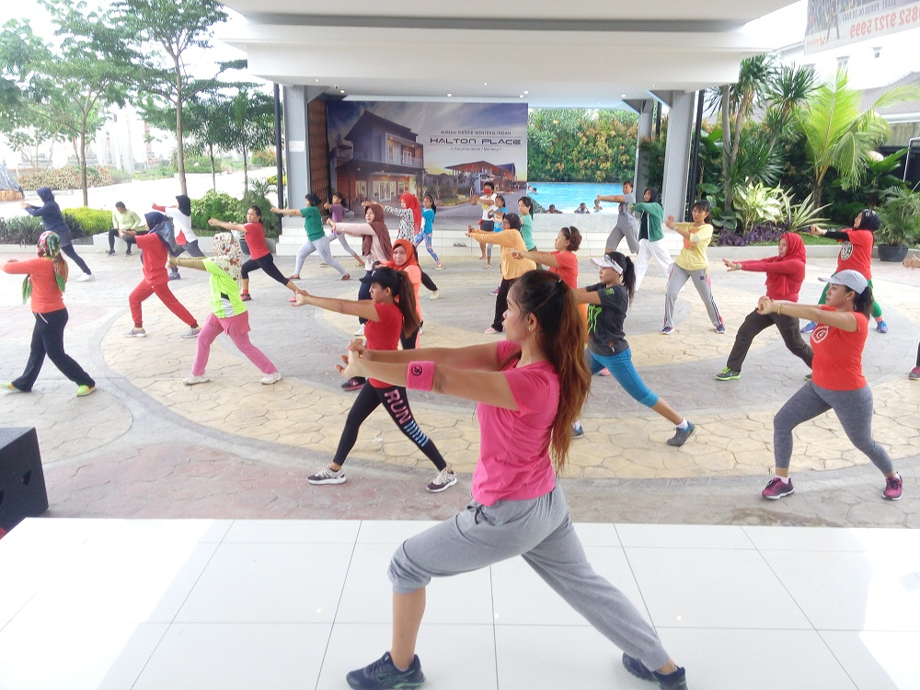

SENAM PAGI

Di pagi hari semua peserta akan mengikuti kegiatan senam dengan ketentuan :
- Memakai baju senam.
- Memakai celana training atau olahraga.
- Mengenakan sepatu.
- Peserta yang merasa kurang fit atau tidak enak badan. Dapat menyampaikan langsung kepada dosen ataupun panitia.

Sampai Bertemu Dalam Acara
“STUDENTS EMPOWERMENT”
Program Studi S1 Akuntansi
Universitas Mercu Buana

1 – 2 Februari 2020
Taman Bukit Palem Resort

